Projekt ,,Rozbudowa i modernizacja komunalnej oczyszczalni ścieków w Trzebiatowie” współfinansowany przez Unię Europejską w ramach Programu Operacyjnego Infrastruktura i Środowisko 2014-2020

Podpisanie umowy z Narodowym Funduszem Ochrony Środowiska i Gospodarki Wodnej o dofinansowanie projektu „Rozbudowa i modernizacja komunalnej oczyszczalni ścieków w Trzebiatowie”

W dniu 23 września br. w siedzibie Zakład Wodociągów i Kanalizacji Trzebiatów Sp. z o.o. w Chełmie Gryfickim pomiędzy NFOŚiGW w Warszawie – reprezentowanym przez Prezesa zarządu Pana Kazimierza Kujdę a ZWiK Trzebiatów Sp. z o.o. reprezentowanym przez Prezesa Zarządu ZWiK Trzebiatów Sp. z o.o. Pana Grzegorza Jelonka podpisana została umowa o przyznanie pomocy finansowej dla ZWiK Trzebiatów Sp. z o.o. w ramach działania 2.3."Gospodarka wodno-ściekowa w aglomeracjach, Oś priorytetowa II Ochrona środowiska, w tym adaptacja do zmian klimatu Programu Operacyjnego Infrastruktura i Środowisko 2014-2020”. Tytuł operacji: "Rozbudowa i modernizacja komunalnej oczyszczalni ścieków w Trzebiatowie”.
Całkowita wartość projektu "Rozbudowa i modernizacja komunalnej oczyszczalni ścieków w Trzebiatowie" wynosi 19 659 948,75 zł, natomiast wartość unijnego dofinansowania z Funduszu Spójności kształtuje się na poziomie 10 129 527,09 zł.
Ponadto Projekt jest realizowany z udziałem środków Wojewódzkiego Funduszu Ochrony Środowiska
i Gospodarki Wodnej w Szczecinie i środków własnych.
Planowane przedsięwzięcie pod nazwą „Rozbudowa i modernizacja komunalnej oczyszczalni ścieków w Trzebiatowie” polegać będzie na przebudowie i modernizację mechaniczno-biologicznej komunalnej oczyszczalni ścieków zlokalizowanej w Chełmie Gryfickim, gm. Trzebiatów przy drodze wojewódzkiej Trzebiatów – Dziwnówek, w odległości ok. 1,5 km od granicy Trzebiatowa, dostosowując jej parametry do potrzeb oczyszczania ścieków z całego obszaru gminy Trzebiatów. Realizacja inwestycji podyktowana jest koniecznością zwiększenia przepustowości obiektu zarówno w zakresie dopływających ścieków, jak i wytwarzanych w procesie oczyszczania osadów ściekowych. Celem równoległym i nie mniej istotnym jest wyeliminowanie uciążliwości obiektu dla otoczenia, czego powodem jest także niewystarczające zaawansowanie zastosowanych rozwiązań technicznych. Wymagają one modernizacji oraz uzupełnienia o nowe obiekty funkcjonalne. Stopień zużycia urządzeń i obiektów kubaturowych kwalifikuje oczyszczalnię do gruntownej przebudowy. Nowoczesne techniki i technologie oczyszczania pozwalają maksymalnie wykorzystać istniejącą infrastrukturę oczyszczalni i na czynnym obiekcie dokonać stosownych zmian.
Rozbudowa i modernizacja oczyszczalni obejmie:
- Demontaż oraz montaż urządzeń i instalacji technologicznych w istniejącym budynku głównym
-w pomieszczeniu krat wykonana zostanie instalacja płuczki piasku oraz urządzenia do rozdrabniania i płukania skratek,
-w pomieszczeniu odwadniania osadu obok istniejącej wirówki odwadniającej zainstalowana zostanie instalacja nowej wirówki wraz z przenośnikiem osadu i urządzeniem dźwigowym umożliwiającym demontaż istniejącej i projektowanej wirówki,
-w pomieszczeniu dmuchaw i pomp osadu - dmuchawy i pompy osadu zostaną wymienione i dostosowane do współpracy z nowymi obiektami.
- Demontaż oraz montaż urządzeń i instalacji technologicznych w istniejącym piaskowniku napowietrzanym
-wykonany zostanie „by-pass” piaskownika i układ usuwania tłuszczy.
- Budowa komory osadu czynnego:
-wykonana zostanie nowa komora osadu czynnego o wymiarach i technologii zbliżonej do przebudowanej komory istniejącej.
- Demontaż oraz montaż urządzeń i instalacji technologicznych w istniejącej komorze osadu czynnego:
-wykonana zostanie przebudowa istniejącej komory osadu czynnego pracującej w technologii denitryfikacji symultanicznej na technologię denitryfikacji wyprzedzającej.
- Demontaż oraz montaż urządzeń i instalacji technologicznych w komorze rozdziału:
-wykonana zostanie komora rozdziału ścieków przed komorami osadu czynnego.
- Przebudowa istniejących i budowa nowych sieci między obiektowych:
- wykonane zostaną nowe sieci między obiektowe: kanalizacyjne, wodociągowe, osadowe, elektroenergetyczne, sterownicze wraz z niezbędnymi studzienkami i komorami,
- wykonane zostanie nowe posadowienie zapewniające minimalne osiadanie rurociągów między obiektowych ściekowych i osadowych.
- Budowa nawierzchni utwardzonych:
- wykonane zostaną niezbędne drogi wewnętrzne i dojścia (chodniki) do nowych i istniejących obiektów.

Termin realizacji projektu od 01.09.2016 roku do 31.12.2018 roku.

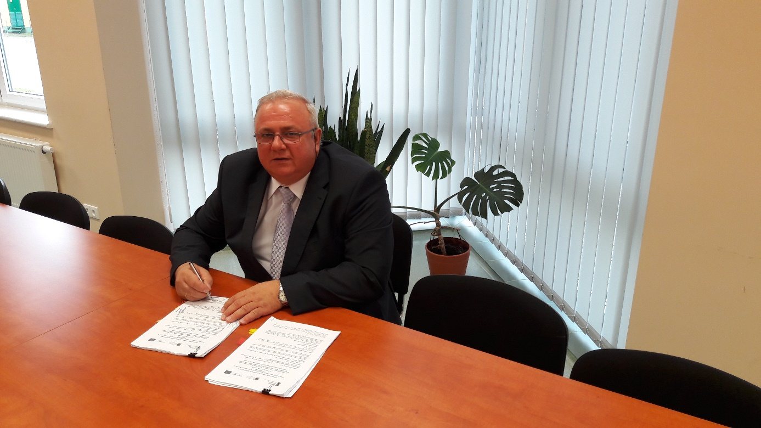

Podpisanie umowy o dofinasowanie przez Prezesa Zarządu ZWiK Trzebiatów Sp. z o.o. Grzegorza Jelonka (foto.wł.)

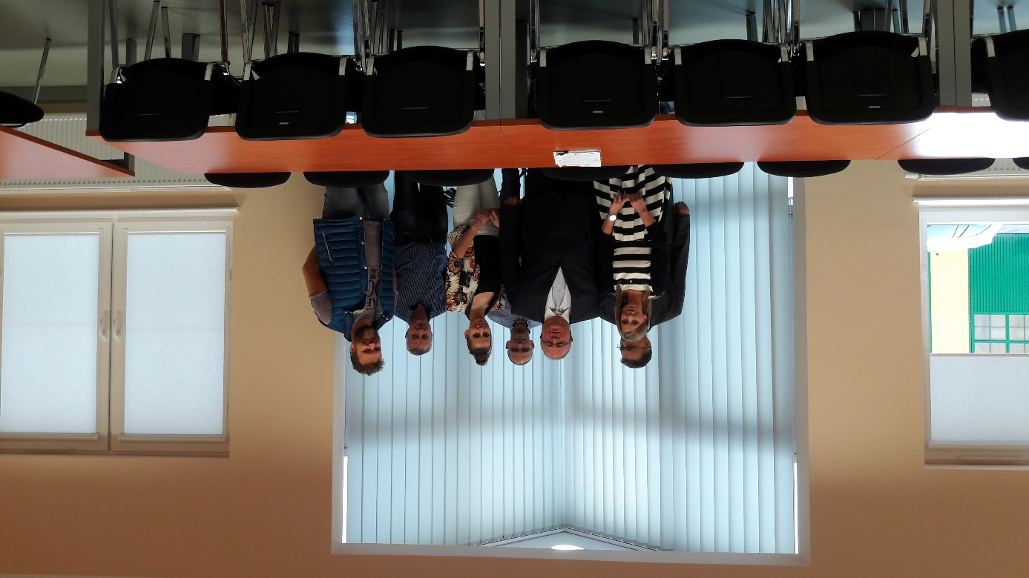

Zespół Jednostki Realizującej Projekt (JRP) "Rozbudowa i modernizacja komunalnej oczyszczalni ścieków w Trzebiatowie”.

